附件2
线上面试考生须知

考试设备及监控要求

（一）面试设备要求
1.设备要求：①自备电脑（建议用笔记本电脑）1台，安装最新版谷歌浏览器（Google Chrome，下载地址：https://www.google.cn/intl/zh-CN/chrome/）作答（禁止使用手机或平板电脑作答），并配备高清摄像头（电脑自带摄像头即可）、麦克风（可收录声音）。②自备智能手机（已安装微信软件，用于考试系统人脸识别及监控）1部。
2.网速要求：面试过程中需保持网络畅通，尽量使用有线网络，且网络带宽不低于20Mbps，建议使用带宽50Mbps或以上的独立光纤网络进行面试；建议准备4G/5G手机等移动网络作为备用网络，并事先做好调试，如果出现网络故障时能迅速切换至备用网络继续考试。
3.设备注意事项：①要确保电力充足，避免停电、断电对考试造成影响。②电脑、手机要关闭定时息屏功能，退出所有与考试无关软件或程序；保持考试期间无电话呼入。
（二）面试监控要求
1.手机监控：
本次面试将开启手机视频监控，考生进入面试系统后根据提示扫码进入手机视频监控模式，监控开启后手机页面会显示“监控中”的字样。
请将手机放置于考生座位电脑正侧方（不要放后方或前方），间隔1.5米以上距离，架高手机，俯拍桌面；手机监控画面请包含完整的电脑屏幕、键盘、考生侧脸、上半身，双手处于监控范围内；手机请不要横着摆放；保持桌面整洁，不要摆放除空白A4纸、签字笔外其他与面试无关物品。
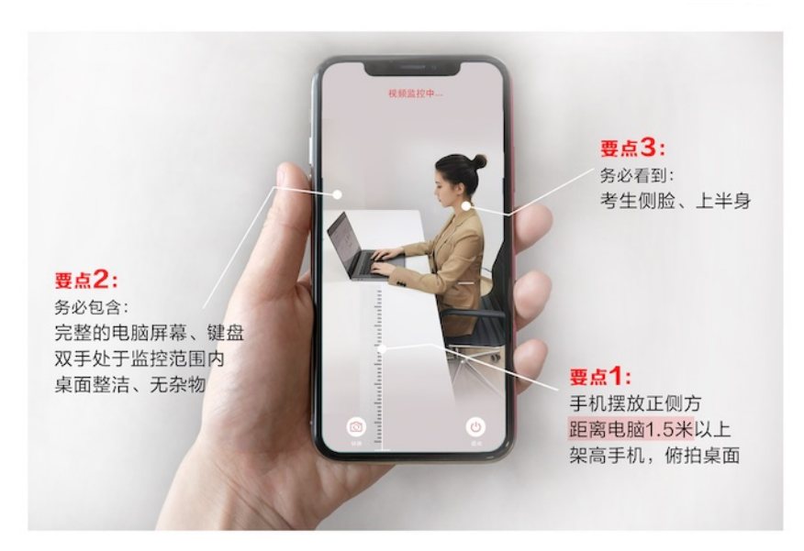

2.电脑视频监控：
面试将开启电脑摄像头视频录制，请按系统要求开启电脑摄像头，考生距离电脑摄像头1m左右坐下，摄像头不要正对窗户等亮处，保证完整露出自己肩部以上部位，考生须端正坐姿，口齿清晰作答，时刻关注屏幕。
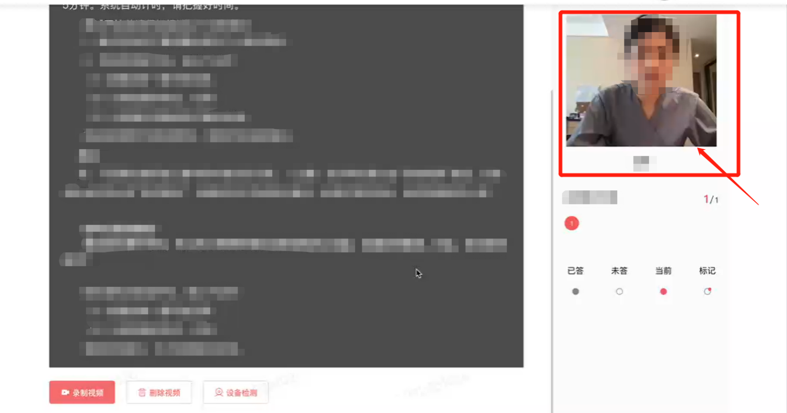
3.电脑桌面监控：
考试将开启答题操作电脑录屏监控，进入系统后会要求共享屏幕，选择“您的整个屏幕”，点击“分享”即可开始录制，考试全程请不要停止共享。
请确保正式开考后，所有监控设备正常开启，否则会影像考试成绩。
考试环境要求

（一）考生应选择独立、安静、封闭、光线明亮、不受打扰的空间独自参加面试，摄像头不要正对窗户等亮处。网吧、咖啡厅、教室等公共环境均不符合要求。座位背景应简单、简洁不宜过于复杂，以免影响监考效果。
（二）面试过程中房间内不允许有其他人员陪同，如有除考生外的其他人员在监控画面中出现，将被认定为违纪。
（三）请着装得体，考生不得佩戴耳机等设备，考生脸部请勿用口罩、墨镜、帽子或异形眼镜进行遮挡。
（四）面试前做好准备工作，如:提前去卫生间、接通电脑充电器、接通手机充电器、调整摄像头角度，准备好A4白纸和黑色笔。面试过程除因不可抗因素不得中断，不得离开摄像头监控区域，否则按违纪处理。

考试规则

（一）请使用在考前测试时检测正常的考试设备及监控设备，并保障网络顺畅。
（二）请于1月31日（周二）收到测试短信通知后登录考试系统进行设备及流程测试，并完成人脸身份验证。
（三）请考生在9:00准时登录考试系统。因个人原因延迟进入考试系统的，由考生自行承担责任。9:25后无法登录系统，在考试中途强行退出系统的，视为自动放弃考试资格。请务必提前登录考试系统，考试分为侯考（9:15-9:27准备阶段）、考生形体展示（9:27—9:30）、教师备课（9:30—9:50审题阶段，计时结束后自动跳转）、面试作答（录制视频答题阶段，非教师岗位9:30—9:40，教师岗位9:50—10:00）4个阶段，各阶段时间固定，系统带有分段倒计时提示，请考生把握好时间按提示操作。提交前请确认所有需作答试题都已完整作答。
（四）本次面试考生可准备一张空白A4草稿纸作为备考草稿纸及一支黑色中性签字笔，并按要求于正式开考前在电脑端摄像头前展示。教师岗位的考生可自行准备小黑板或者在无人的教室进行说课。各分段计时结束后，系统会自动保存作答内容进行统一提交，请考生注意作答时间。
（五）如考生因未提前进行设备检测、网络故障或停电导致作答时间减少或因操作不当导致无法进行正常作答，将无法获得补考机会，相关后果由考生承担。
（六）如果答题过程中因故中断，请在一分钟内重新登录系统或联系工作人员，超时登陆会取消面试资格。

考试纪律及违纪处理办法

考生有下列情形之一的，取消面试资格或面试成绩，情节严重的追究相关法律责任：
第一条 考生不遵守考场纪律，考试过程中有下列行为之一的，一律认定为违反考场纪律：
（一）所处考试环境同时出现其他人或与他人有交流的；
（二）切屏、截屏，未经允许退出考试系统的；
（三）离开正面视频或手机视频监控范围、遮挡摄像头的；
（四）有对外传递物品行为的；
（五）佩戴耳机的；
（六）未按要求开启考试所用电脑摄像头监控、手机视频监控、电脑桌面监控，及监控手机未按要求摆放；
（七）考试过程中，监考官会通过监控大屏全程监控，请严格遵守考场纪律。监考官会抽查考生及考位周围环境，发出要求视频抽查周围环境指令时，考生需要立刻按要求用监控手机配合考官进行视频检查，故意拖延时间、让监考官无法看清周围环境的，取消考试资格；
（八）有外接电脑屏幕等设备的；
（九）双手不放在键盘或桌面上等其他非正常考试行为；
（十）其他应当视为本场考试违纪的行为。
第二条 考生违背考试公平、公正原则，考试过程中有下列行为之一的，一律认定为考试作弊：
（一）伪造资料、身份信息替代他人或被替代参加考试的；
（二）非考生本人登录考试系统参加考试，或更换作答人员的；
（三）浏览网页、在线查询、翻阅电脑和手机存储资料，查看电子影像资料的；
（四）翻阅书籍、文件、纸质资料的；
（五）未经许可接触或使用考试设备外的通讯工具如手机、蓝牙设备等，使用各类聊天软件或远程工具的；
（六）其他应当视为本场考试作弊的行为。
第三条 考生在考试过程中或在考试结束后发现下列行为之一的，一律认定相关的考生实施了作弊行为：
- 拍摄、抄录、传播试题内容的；
- 串通作弊或者参与有组织作弊的；
- 考生的不当行为导致试题泄露或造成重大社会影响的；
- 经后台监考发现，确认考生有其他违纪、舞弊行为的；
- 其他应认定为作弊的行为。
第四条 如考生因电脑设备问题、网络问题、考生个人行为等问题，导致考试视频数据缺失，而影响考务人员判断本场考试有效性的，取消本场考试成绩。
第五条 考试过程中，未按要求开启、录制真实、有效的监控视频，影响考务人员判断考生行为的，取消本场考试成绩。
第六条 考试过程中，因设备硬件故障、系统更新、断电断网等问题导致考试无法正常进行的，考试时间不做延长。
在考试前和考试过程中，如您遇到任何问题，请拨打
项目组电话：010-86623456。祝您考试顺利！

